党员E先锋用户手册
（党员版）

欢迎您阅读党员E先锋用户手册（党员版），本手册将从手机微信和电脑两方面，分别介绍党员个人用户如何使用“党员E先锋”。

第一部分 手机微信端使用方法
一、登录及绑定微信公众号
1.扫描下方二维码关注“党员E先锋”微信公众号或直接搜索微信公众号“党员E先锋”。
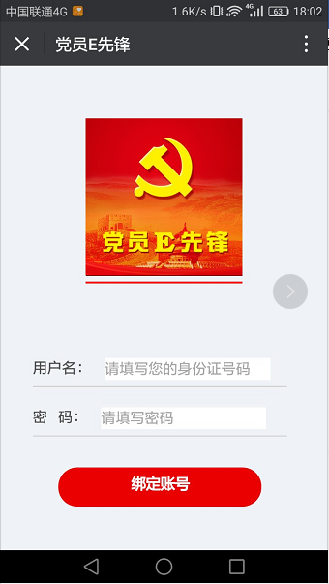
2.进入“党员E先锋”微信公众号后，点击“我”选择“绑定账号”，输入用户名（本人身份证号码）和密码（初始密码为bj0701），点击【绑定账号】按钮后完成账号绑定。
二、关于“我”的相关功能
1.我的信息
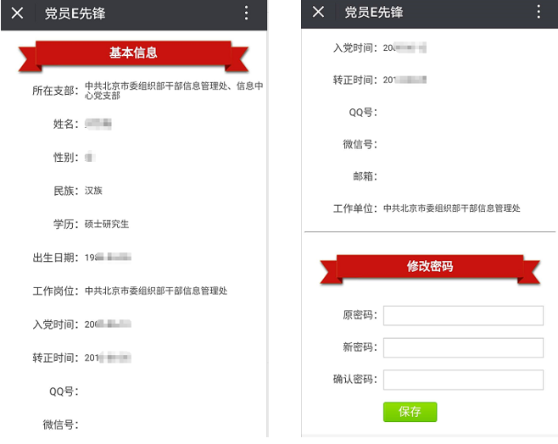
点击“我”选择“我的信息”可查看本人的基本信息，也可以在此修改登录密码。（使用初始密码绑定的用户，请及时修改初始密码，以确保个人信息安全）
2.我的积分
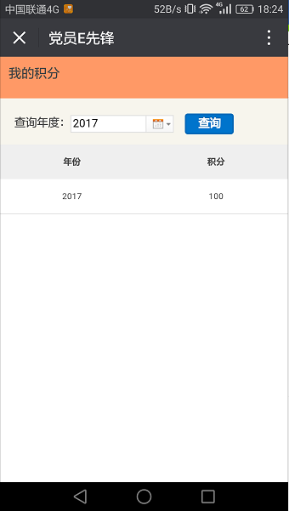
点击“我”选择“我的积分”可查看本人的积分情况。
3.我的党费
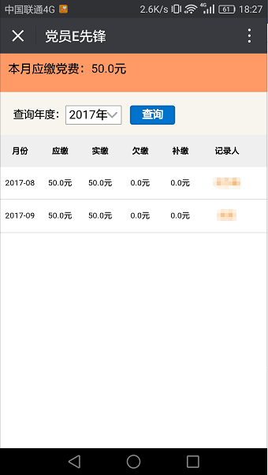
点击“我”选择“我的党费”可查看本人党费缴纳情况。
4.组织关系转接
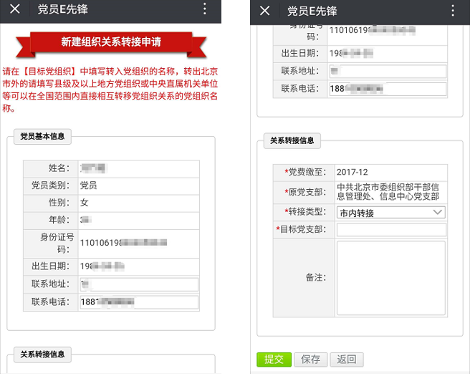
点击“我”选择“组织关系转接”可进入组织关系转接页面。若要以党员个人名义发起组织关系转接申请，点击【新建】按钮进入“新建组织关系转接申请”页面，填写“关系转接信息”后点击【提交】按钮即可发起组织关系转接申请。
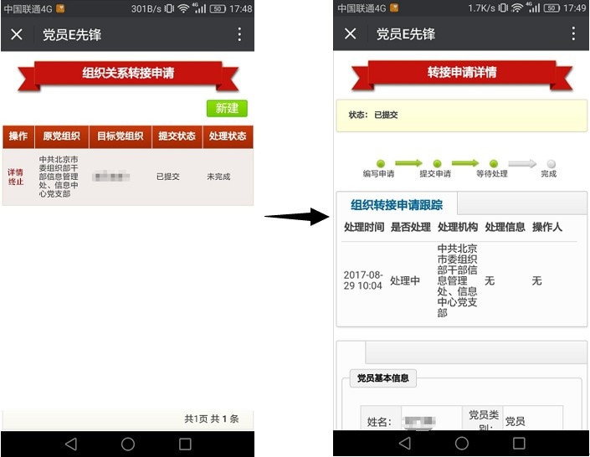
若要查看自己的组织关系转接流程，可点击【详情】按钮进入“组织关系转接详情”页面查看；若要终止自己此次组织关系转接流程，点击【终止】按钮即可。

三、关于“我的组织”的相关功能
1.支部概况
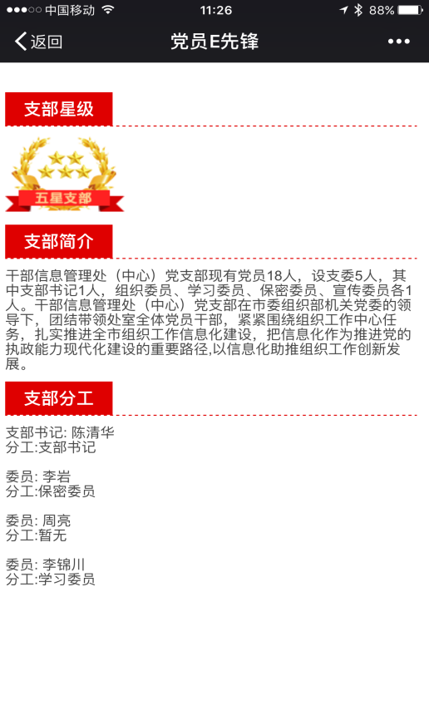
点击“我的组织”选择“支部概况”，可进入支部概况页面，查看所在支部的“支部星级”、“支部简介”和“支委分工”。
2.通知公告
点击“我的组织”选择“通知公告”，可进入通知公告页面查看市委组织部发布的通知公告信息。

3.组织生活
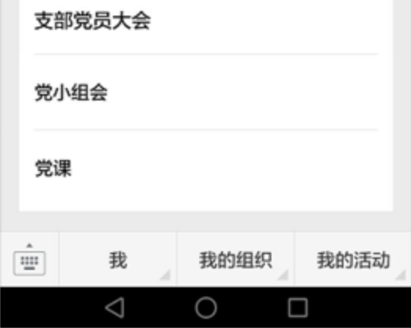
点击“我的组织”选择“组织生活”，可进入组织生活列表页面，其中包含【支部党员大会】、【党小组会】和【党课】。点击相应的会议（党课）可以查看详细列表，点击会议（党课）名称可查看相关会议（党课）详情。
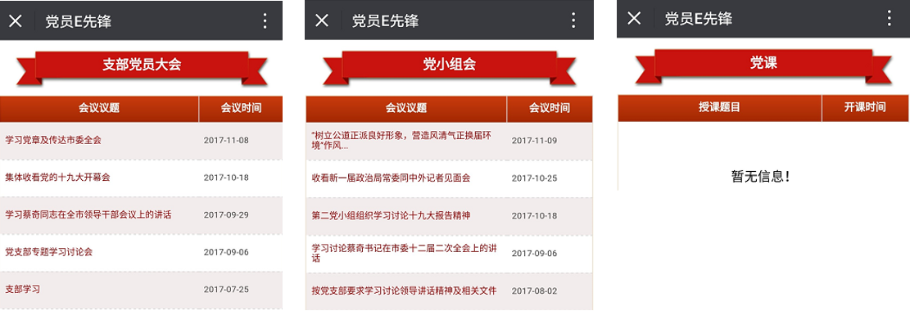
4.支部活动
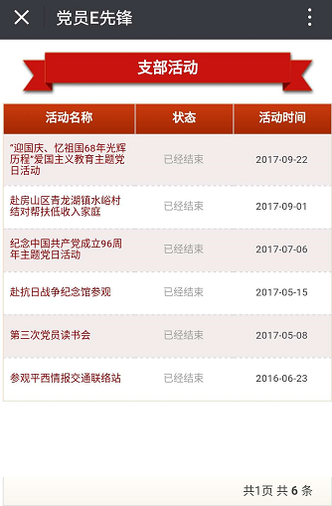
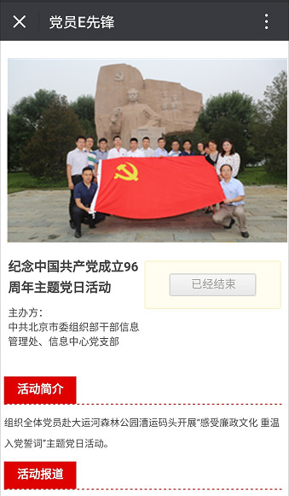
点击“我的组织”选择“支部活动”，可进入支部活动列表页面，点击活动名称可查看所在支部发起的支部活动，也可以在线报名参加或在线进行评论。

5.北京组工
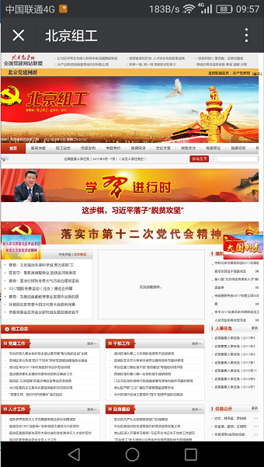
点击“我的组织”选择“北京组工”，可进入北京组工网首页。
四、关于“我的活动”的相关功能
1.党员报到
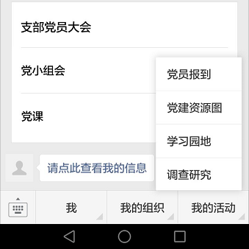
在职党员回社区报到之前，点击“我的活动”选择“党员报到”进入党员报到页面。
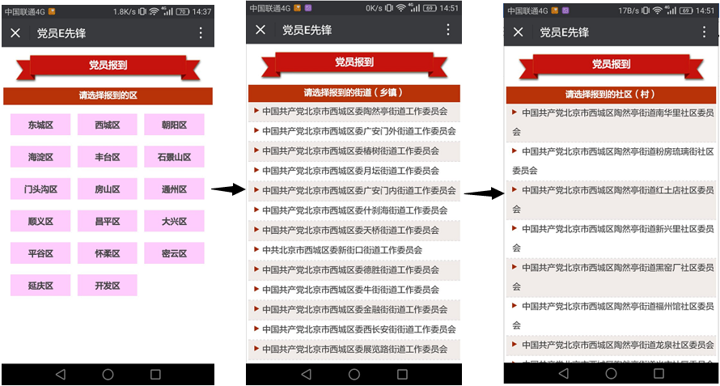
然后分别从【请选择报到的区】、【请选择报到的街道（乡镇）】、【请选择报到的社区（村）】页面，逐级进入要报到的社区（村）。
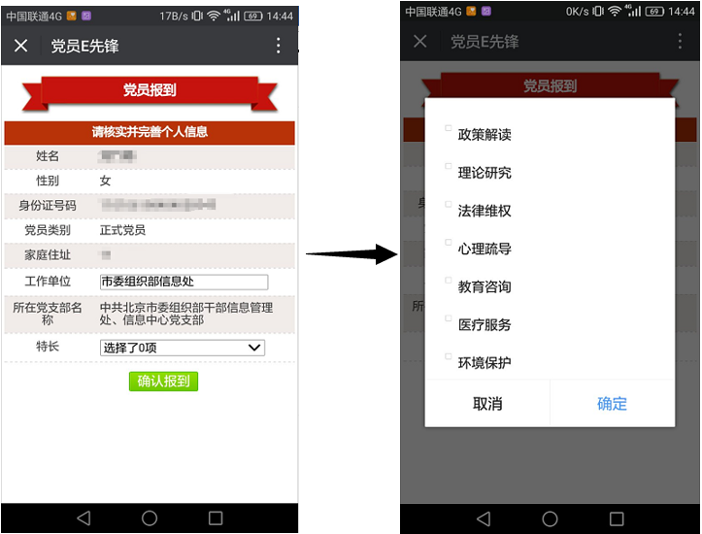
选择要报到的社区（村）后，会弹出【请核实并完善个人信息】页面，将【工作单位】信息完善，根据自己特长勾选【特长】中的选项并点击【确定】按钮，信息完善后点击【确认报到】按钮向社区（村）提交报到申请。
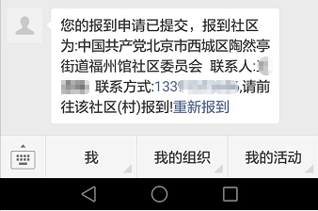
提交申请后，回到“我的活动”再次选择“党员报到”，页面将弹出申请报到的社区（村）党组织名称及联系人、联系电话。若发现报到申请有误时，可以点击【重新报到】按钮重新发出申请。
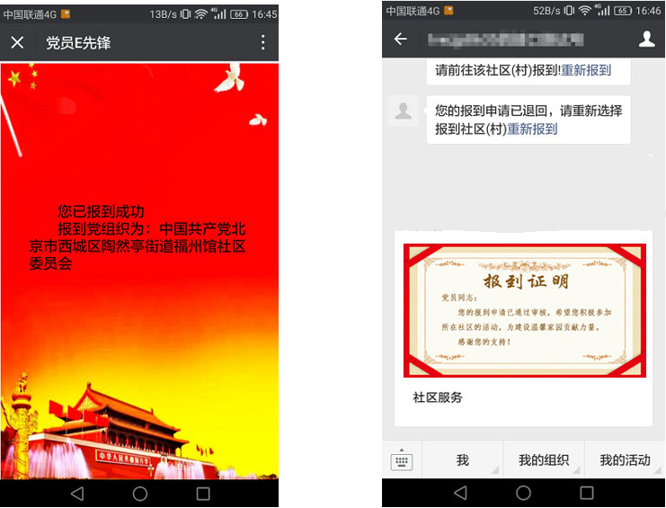
党员回到社区后用手机扫描该社区党委系统中的二维码，扫码成功后即可完成回社区报到的线上流程。完成报到流程后若需要更换报到的社区，则需要由已报到的社区先将报到申请退回，再重新提交报到申请。
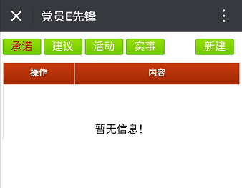
党员回社区报到完成后，可以在手机微信中记录为社区服务的详细情况。点击报到证明图片上的【社会服务】，可以分别填写“承诺”，“建议”，“活动”和“实事”记录。
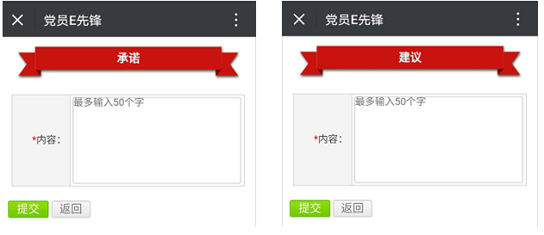
“承诺”和“建议”可以录入多条，每条最多输入50个字。
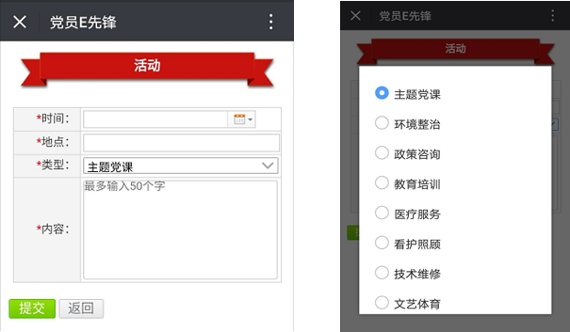
“活动”可录入多条，录入时要选择活动服务类型，每次最多录入50个字，录入后的“活动”信息，由党员报到社区党组织进行审批，审批通过的方才有效。
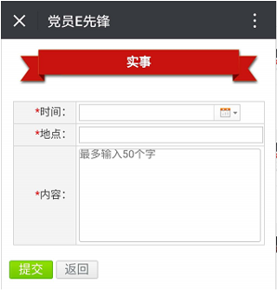
“实事”可录入多条，每次最多录入50个字，录入后的“实事”信息，同样由党员报到社区党组织进行审批，审批通过的方才有效。
2.党建资源图
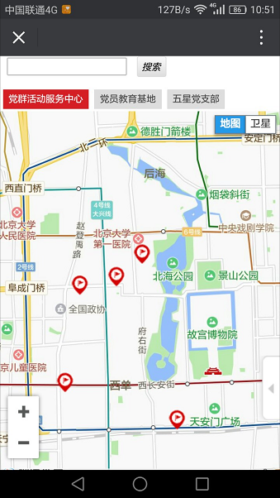
点击“我的活动”选择“党建资源图”，可进入党建资源地图页面，其中包含【党群活动服务中心】、【党员教育基地】和【五星党支部】，点击相应的按钮可以查看地图上的党建资源。
3.学习园地
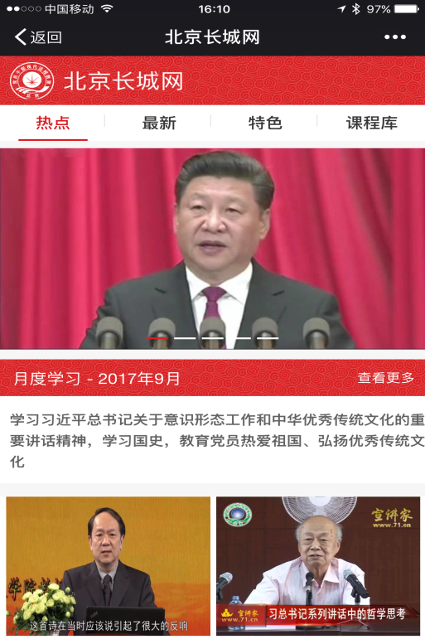
点击“我的活动”选择“学习园地”，可进入北京长城网首页。
4.调查研究
点击“我的活动”选择“调查研究”，可进入市委组织部发布的相关调查问卷页面。（暂无）

第二部分 电脑端操作方法

一、登录系统
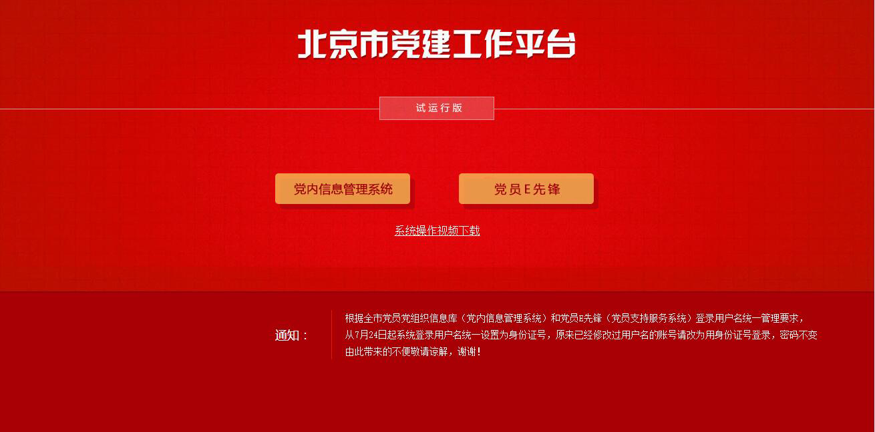
方法1，从互联网访问网址http://106.38.59.216进入网页，选择【党员E先锋】进入登录页。
填写用户名（个人身份证号码）、密码（初始密码为bj0701）和验证码，登录系统。
方法2，百度搜索【北京组工】，进入北京组工网址。
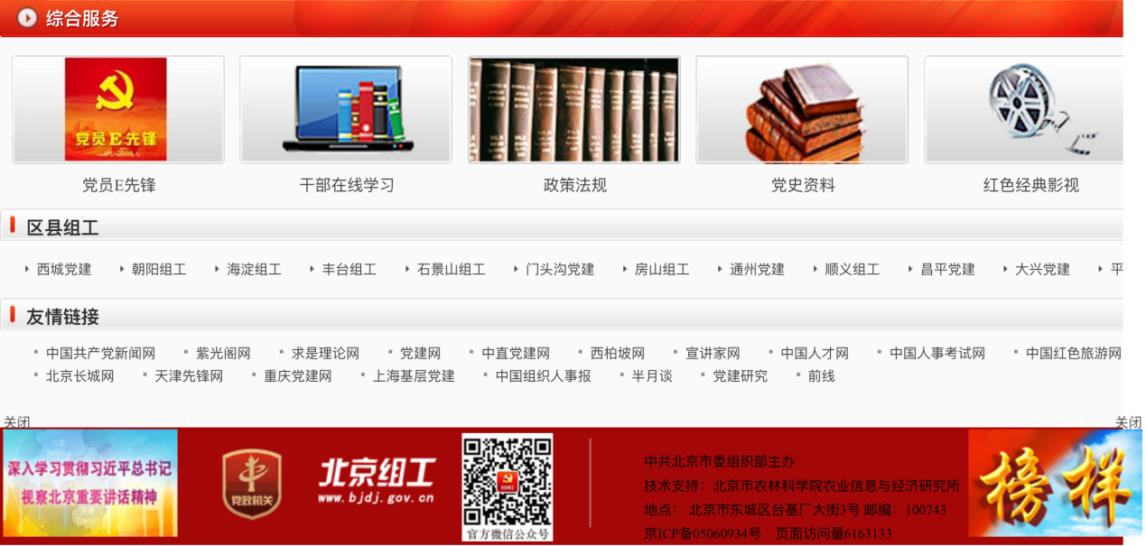
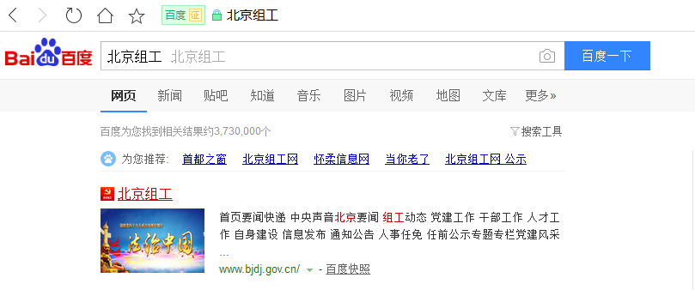
进入【北京组工】首页的最底部，找到【党员E先锋】点击进入登录界面。
填写用户名、密码和验证码，登录方式与方法1相同。
二、维护相关信息
1.维护个人基本信息
点击党员姓名进入党员个人基本信息页面，可以查看党员所在支部、登录名、姓名、性别、民族、学历、身份证号码、出生日期、联系方式、工作岗位、申请入党时间、转正时间、党籍状态等基本信息。
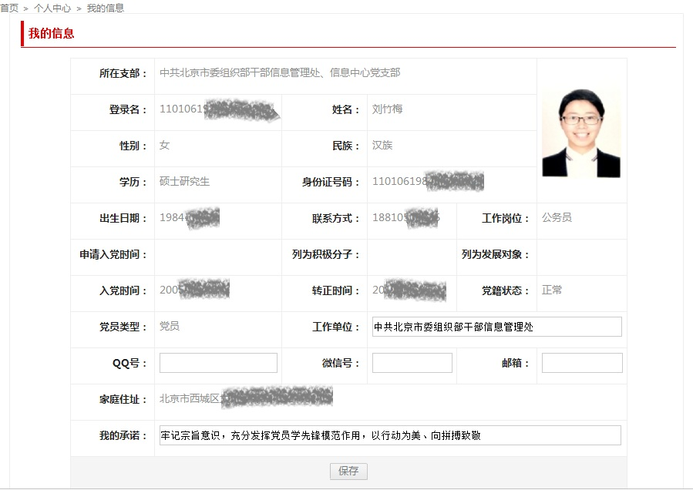
其中：工作单位、QQ号、微信号、邮箱4项信息可由党员编辑修改，编辑完信息后点击【保存】按钮即可。
2.维护“我的承诺”
在党员个人基本信息页面录入我的承诺（不超过50个字），并点击【保存】按钮即可。
3.维护“入党时刻”
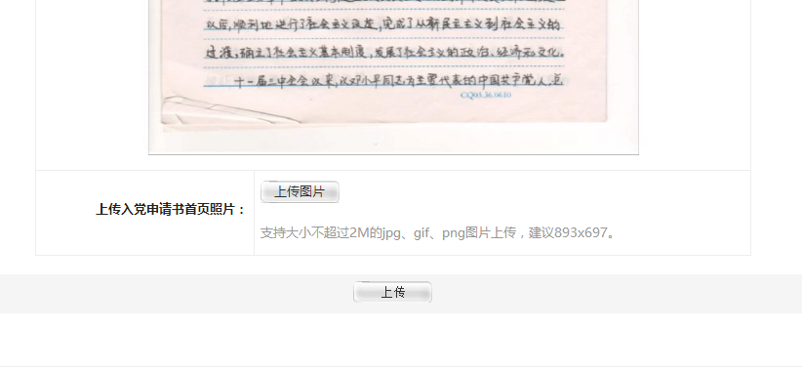
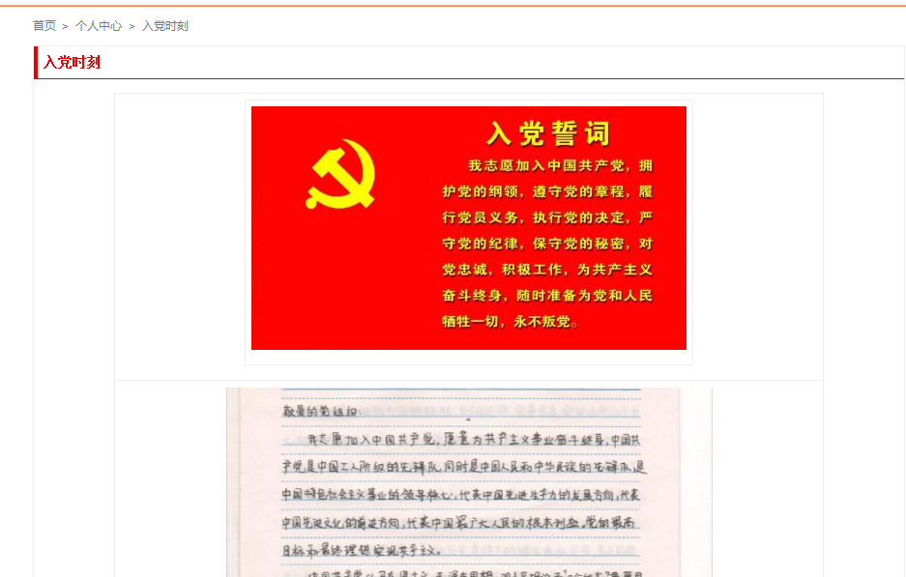
点击头像照片下的【入党时刻】按钮，进入“入党时刻”页面，在“上传入党申请书首页照片”位置点击【上传图片】按钮，可将个人手写的入党申请书首页照片上传。
三、查看相关内容
1.查看支部成员信息
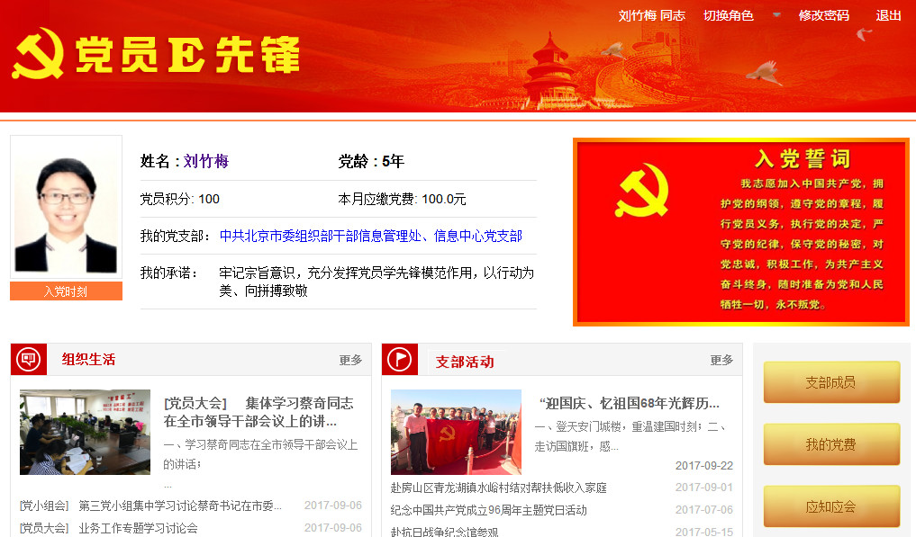
在个人中心页面点击【支部成员】按钮，可进入支部成员信息列表页面。
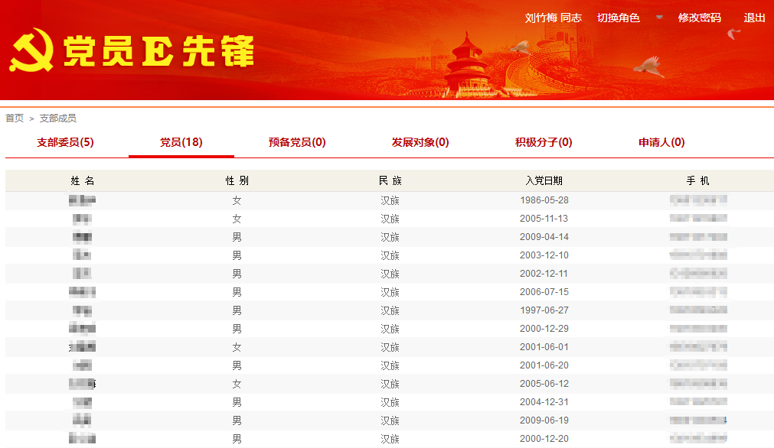
点击相应页签可分别查看支部委员、党员、预备党员、发展对象、积极分子、申请人等人员信息。
2.查看“我的党费”
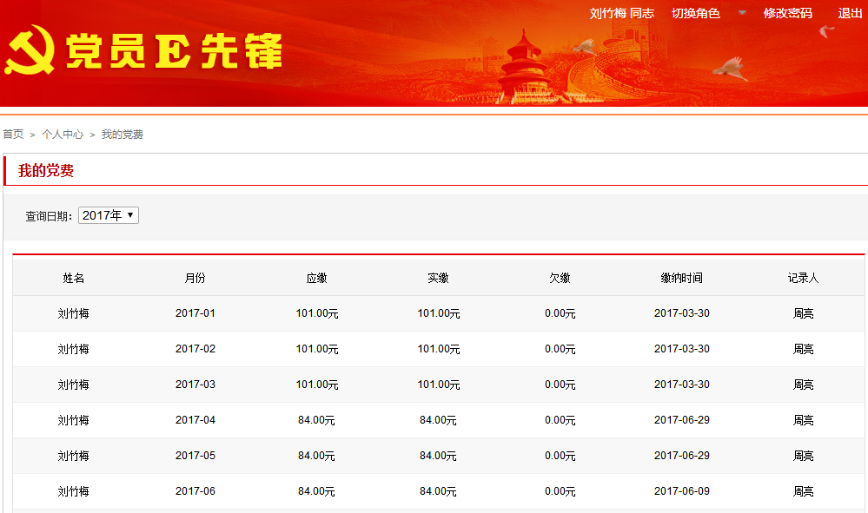
在个人中心页面点击【我的党费】按钮，可进入我的党费页面，通过选择年度可查询历年个人党费缴纳情况。
3.查看“应知应会”
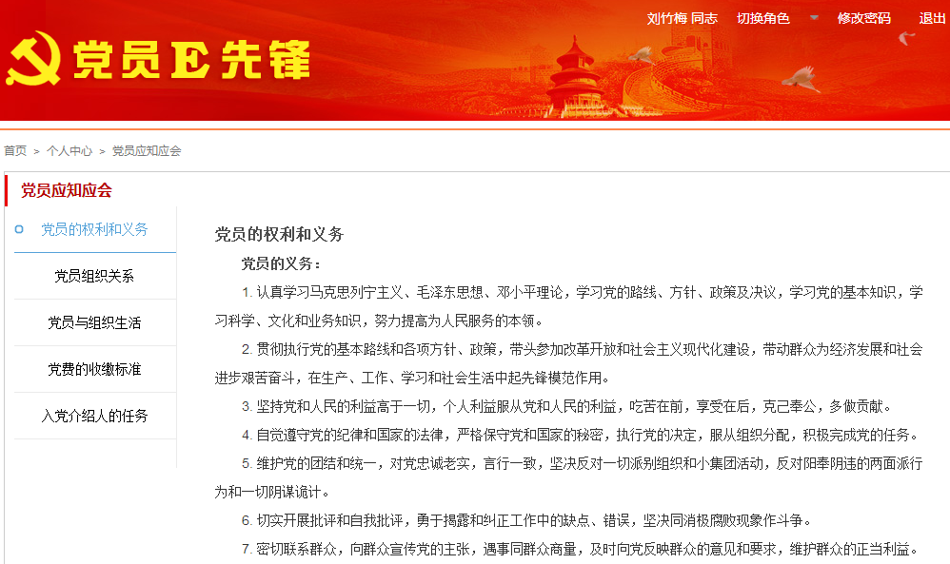
在个人中心页面点击【应知应会】按钮，可进入党员“应知应会”详情页面并查看党内相关的规章制度。
4.查看“组织生活”
“组织生活”栏目中展示的是党员所在支部开展的“支
部党员大会”、“党小组会”及“党课”。
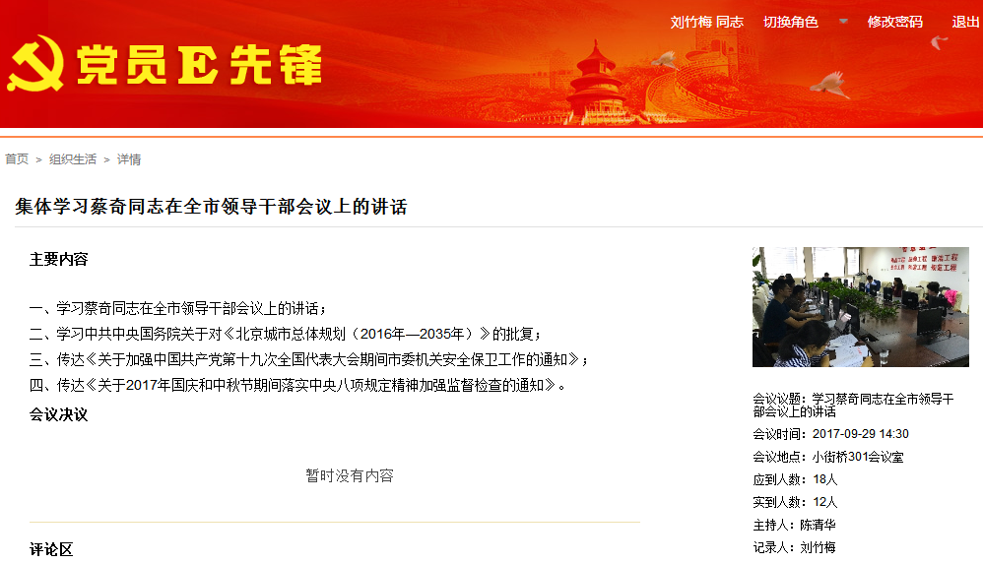
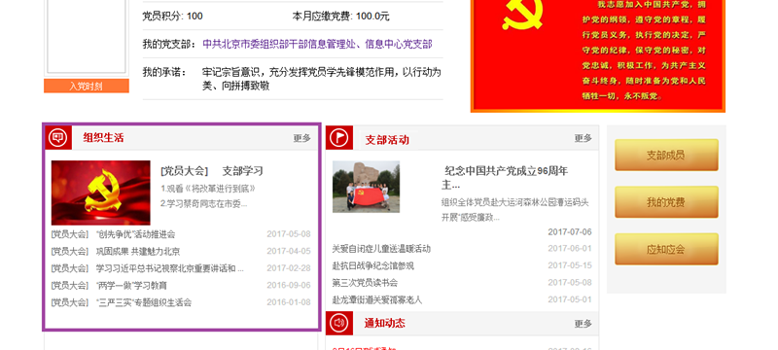
点击会议名称可查看具体详情并进行评论，点击【更多】按钮可以查看更多“组织生活”内容。
5.查看“支部活动”
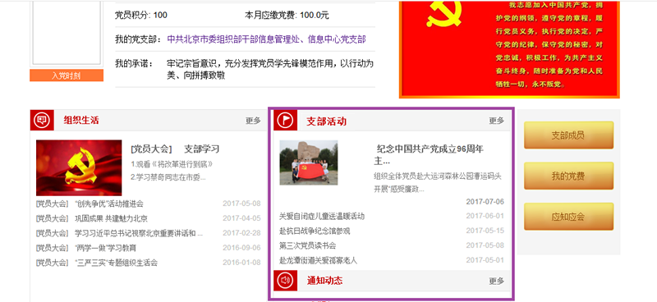
“支部活动”栏目展示的是党员所在支部开展的支部活动。
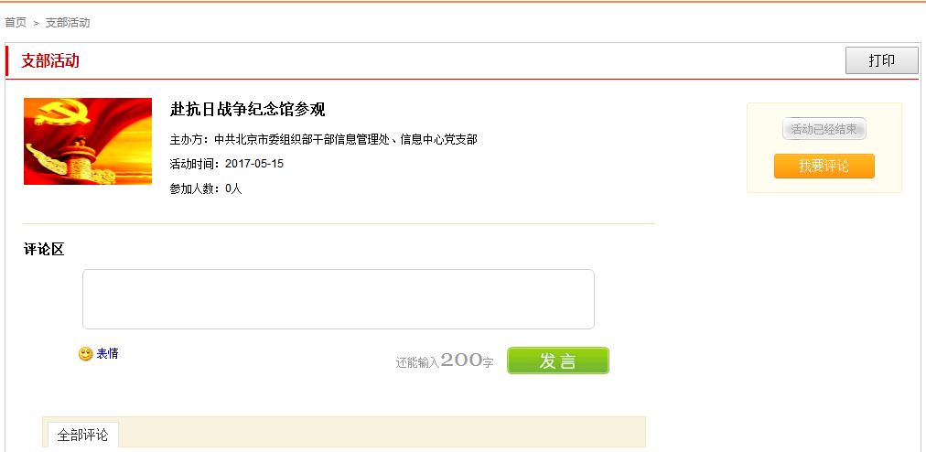
点击活动标题可进入支部活动详情页面。
6.友情链接
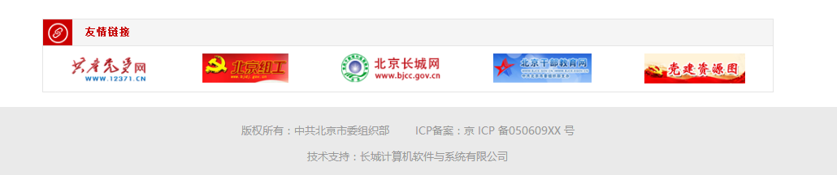
通过点击个人中心页面底部友情链接中的图标名称可以直接访问相应的网站，其中点击“党建资源图”进入的是本市已标注的“党群活动服务中心”、“党员教育基地”以及“五星支部”。
7.查看所在党支部的“组织风采”
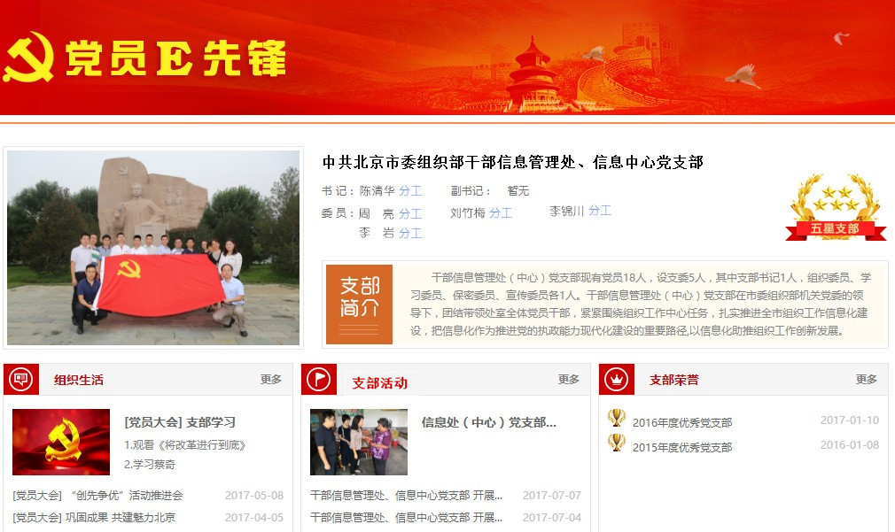
点击【我的党支部】后面的支部名称链接，可以进入所在党支部的“组织风采”页面。

